Texte de soumission type plancher piéton vitré EI60

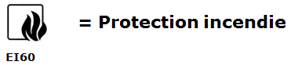

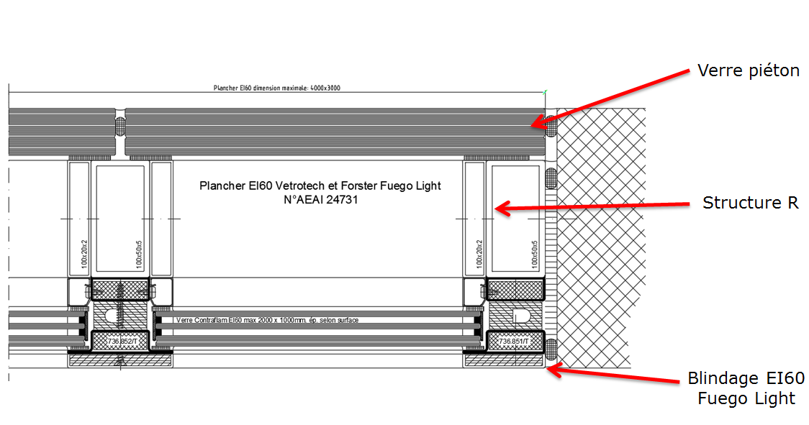

Descriptif du système Forster fuego light Plancher EI60
Remarques :
Les textes en rouge demandent une précision ou un choix de l’architecte.
Les textes en bleu sont des liens ou demandent une précision ou un choix du serrurier.
Les textes en vert sont des remarques

Plancher EI60 vitré « Skylight » pour application intérieure
Particularité :
- Plancher EI60
- Carrossable ou piéton (Charge admissible à indiquer par MO)
- Reconnaissance AEAI 24731 propriété de Vetrotech
- Pour cette exécution spéciale, veuillez prendre contact avec notre bureau technique de Monthey ou Vetrotech

Structure porteuse du plancher : (responsabilité statique du serrurier)
Profil en acier sur cadre et traverses, section ………x …….
Profil de compensation des 2 côtés du porteur acier.
Le dimensionnement statique de la structure porteuse et les fixations seront calculées par rapport aux contraintes physiques, au poids propre du plancher ainsi que la charge admissible de la structure. Le maître d’état apportera la preuve nécessaire de la tenue statique. Il sera également responsable du dimensionnement statique propre au plancher et à ses attaches.
Charge admissible (piétons, véhicules ou autres) : ………..kg/m2
Tolérances et mouvements de dalle : ………….

Conditions à respecter:
Afin de permettre un montage optimal du plancher et d’éviter tous craquements dus aux variations de température et aux mouvements du bâtiment, l’entrepreneur est tenu de prévoir les dilatations nécessaires sur les profilés, les tôles de raccords et les pattes de fixations. L’entrepreneur devra se référer au test et à l’homologation obtenue.

Traitement de surface des profilés porteurs :
Léger sablage et thermolaquage, ép. 70 - 90 μm.RAL, IGP ou NCS
Couleur à choix..................................................................
Verre piéton
Verre Glassolutions Lite-Floor RTF.
Verre transparent
Verre translucide
Espace entre les verres, 10mm
Bandes de distance et d’appui de verre comprises.
L’étanchéité du verre praticable sera assurée par un joint silicone périphérique standard, couleur à choix. Ce joint empêchera les éventuels produits et eaux de nettoyage ou poussières diverses de s’infiltrer dans le vide technique du plancher vitré.

Protection EI60 du plancher porteur :
Système de profilé
Forster fuego light. ép. 65 mm EI60
Cadre fixe et vantail affleurés. Vantail avec double joint périphérique. Angles et raccords de traverses soudés et meulés. Les prix comprennent tous les accessoires et les joints nécessaires.
Faces vues: Traverse: 90 mm.
Cadre fixe: 70 mm.

Dimensions homologuées :
Dimension cadre: 4000 x 3000 mm
Dimensions max. d’un volume de verre: 2000 x 1000mm

Type de profil
Profil avec une battue extérieure et une parclose intérieure. Le verre est posé asymétriquement dans le cadre.

Qualité et traitement de surface
La mise en œuvre et le meulage des éléments sont soumis aux directives des fournisseurs de profilés.
Profil en acier zingué par électrolyse :
Léger sablage et thermolaquage, ép. 70 - 90 μm.RAL, IGP ou NCS
Couleur à choix..................................................................

Bouclier thermique
Le bouclier thermique sous le profil Fuego Light est assuré par une plaque de Promatect de 10mm d’épaisseur garni d’une tôle aluminium ép. 2mm thermolaquée.
Ce bouclier sera continu sur toute la surface des profilés exposés.

Parcloses
Parcloses clipsées sur des boutons de fixation cachés.

Réduction phonique
Les valeurs de réduction phonique sont définies dans les articles unitaires.

Remplissages:
Seuls les verres montés ayant été testés dans le système de profilés proposé sont autorisés.
Il est important d’indiquer les cas d’exposition aux conditions climatiques (température, UV etc.) car certains verres y sont sensibles et doivent être produits en fonction de ces données.

Verres anti-feu EI
Verre Vetrotech SkyLight Contraflam.
Le calage des verres se fera avec des cales incombustibles.

Pose des verres
Bandes céramique et silicone standard couleur à choix ……...selon homologation obtenue

Fixation
Fixation, calage et calfeutrage contre la maçonnerie selon les certificats obtenus.

Sont inclus dans vos prix
- Fourniture, traitement et pose.
- Tous les raccords à la maçonnerie et les joints nécessaires.
- Les moyens d’aide au travail (engins de levage, pont roulant, échafaudage, échelle).
- Les plans d’approbation.
- les plans d’architecte sont indicatifs et font partie intégrante de la soumission.
- la partition des éléments selon l’accès au chantier, la dimension des fours de thermolaquage, la dimension des homologations des cadres et des remplissages.
- les éventuelles dilatations nécessaires dues aux fluctuations des dalles. Ces données devront être transmises par l’ingénieur du projet.
- les calculs statiques.

Cas spéciaux
En cas de dépassement des caractéristiques des attestations obtenues (dimensions, ferrements, verres, raccords), une conception préalable doit être entreprise en collaboration avec l’architecte, le constructeur métallique et le fournisseur de profilés. Cette étude sera soumise à la police cantonale du feu pour approbation sous forme d’homologation individuelle. Cette démarche sera comprise dans les prix.

Autre proposition
Le système décrit a été sélectionné par l’architecte selon des critères esthétiques, techniques et normatifs sur une estimation statique provisoire. Dans le cas où une autre solution devait être proposée par l’entrepreneur, elle devra être au minimum équivalente et respecter les conditions initiales définies par l’architecte en respect des directives AEAI.
Système proposé : ......................................................................

Descriptif de position

0.0 Position / Situation
Exécution en application des plans d’architecte n°…...
Exigence
- EI60, reconnaissance AEAI n°….
- Réduction phonique ...... dB.
Description de l’élément
Construction avec cadre périphérique, traverses et remplissages inclus.
- ...... vitrage (s) fixe (s), dimensions: ........ x ........ mm.

Dim. totale : ....... x ....... mm pces. ...... à Fr. ...................... Fr. ......................

Notre bureau technique se tient volontiers à disposition pour des renseignements complémentaires.

Forster Systèmes de Profilés SA
Av. du Théâtre 18
1870 Monthey
Port : 079/699.74.76
eric.ingignoli@forster.ch

